Relazione

sulle tecniche di accesso al canale fisico

Introduzione:

Nel contesto delle reti di comunicazione, l'accesso al canale fisico è un aspetto fondamentale che regola la condivisione delle risorse per la trasmissione dei dati. Esistono diverse tecniche di accesso al canale fisico, ognuna con le proprie caratteristiche e modalità di funzionamento. In questa relazione, analizzeremo le differenze tra l'accesso non alla pari e l'accesso alla pari, descriveremo la tecnica di Poll/select, esamineremo le varie tecniche Token, parleremo di CSMA/CD e le sue componenti chiave, come JAM, Binary Exponential Backoff e tempo di attesa, e infine esploreremo le due versioni del protocollo ALOHA.

Differenza tra accesso non alla pari e accesso alla pari:

L'accesso non alla pari e l'accesso alla pari sono due modi in cui le entità di rete condividono il canale fisico per trasmettere dati. Nell'accesso non alla pari, un'entità di rete chiamata "master" o "nodo primario" controlla l'accesso al canale e decide quali altre entità, chiamate "slave" o "nodi secondari", possono trasmettere. Il master assegna un tempo di trasmissione ai nodi secondari, consentendo loro di trasmettere solo durante intervalli specifici assegnati. Al contrario, nell'accesso alla pari, tutte le entità di rete hanno gli stessi diritti per accedere al canale fisico e possono trasmettere indipendentemente senza un controllo centrale.

Tecnica Poll/select:

La tecnica di Poll/select è un metodo utilizzato per coordinare l'accesso al canale fisico in una rete. In questa tecnica, un nodo centrale chiamato "nodo di controllo" o "supervisore" interroga i nodi per determinare se hanno dati da trasmettere. Il nodo di controllo invia un messaggio di interrogazione, specificando gli identificatori dei nodi che devono rispondere. I nodi selezionati rispondono al nodo di controllo con un messaggio di risposta contenente i dati da trasmettere. Il nodo di controllo può quindi gestire l'accesso al canale, consentendo a un nodo alla volta di trasmettere i propri dati.

Tecniche Token:

Le tecniche Token sono utilizzate per controllare l'accesso al canale fisico mediante l'utilizzo di un token. Un token è un messaggio speciale che circola tra i nodi della rete. Solo il nodo che possiede il token ha il diritto di trasmettere. Una volta che un nodo ha completato la sua trasmissione, passa il token al nodo successivo nella sequenza prestabilita. Ci sono diverse varianti delle tecniche Token, tra cui Token Ring e Token Bus.

Token Ring: In una rete Token Ring, i nodi sono collegati in una topologia ad anello. Il token circola in senso orario tra i nodi. Quando un nodo detiene il token, ha il diritto di trasmettere i propri dati. Una volta completata la trasmissione, il token viene passato al seguente nodo dell’anello.

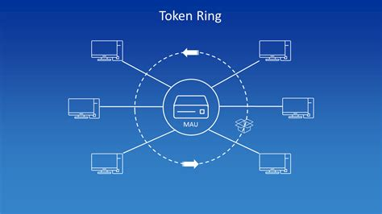

CSMA/CD:

Il protocollo CSMA/CD è una tecnica di accesso al canale fisico che permette a più dispositivi di condividere la stessa linea di comunicazione. Il protocollo è basato su due meccanismi principali: "carrier sense" (rilevamento del carrier) e "collision detection" (rilevamento delle collisioni). Il meccanismo di "carrier sense" permette ai dispositivi di rilevare se la linea di comunicazione è già utilizzata da altri dispositivi. Prima di trasmettere, un dispositivo deve controllare se la linea risulta occupata. Se la linea è libera, il dispositivo può iniziare la trasmissione. Altrimenti, deve attendere un certo periodo di tempo prima di riprovare. Nel meccanismo di "collision detection", i dispositivi rilevano la collisione dei segnali quando due dispositivi iniziano la trasmissione contemporaneamente. In questo caso, i dispositivi interrompono immediatamente la trasmissione e inviano un segnale di "JAM" per notificare gli altri dispositivi della collisione avvenuta. Per evitare ulteriori collisioni, il protocollo CSMA/CD prevede un meccanismo di ritrasmissiona con Binary Exponential Backoff. Quando si verifica una collisione, i dispositivi che hanno trasmesso attendono un tempo casuale prima di ritentare la trasmissione. Se la trasmissione successiva incontra ancora una collisione, il dispositivo aumenta il tempo di attesa in modo esponenziale, fino a un massimo di 16 tentativi. Il tempo di attesa è un parametro importante nel protocollo CSMA/CD, in quanto determina il tempo di inattività della linea di comunicazione in caso di collisioni.

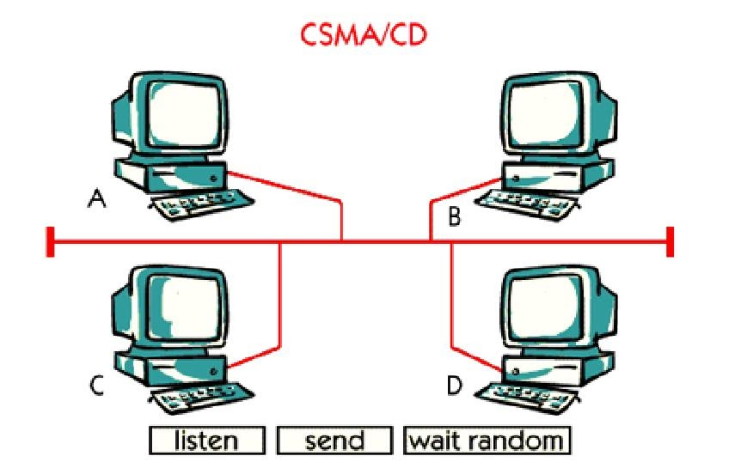

ALOHA:

Il protocollo ALOHA è un'altra tecnica di accesso al canale fisico che permette ai dispositivi di trasmettere senza controllare se la linea è già occupata. Esistono due versioni del protocollo ALOHA: ALOHA puro e ALOHA slotted.

ALOHA puro, qualsiasi dispositivo può trasmettere in qualsiasi momento, senza controllare se la linea è già occupata. In caso di collisione, i dispositivi ritentano la trasmissione dopo un intervallo di tempo casuale. Tuttavia, questo protocollo è poco efficiente in quanto le collisioni sono frequenti e causano un elevato tasso di ritrasmissioni.

ALOHA slotted, il tempo viene suddiviso in slot di tempo uguali, durante i quali i dispositivi possono trasmettere. Ogni dispositivo deve attendere l'inizio del prossimo slot per trasmettere. In questo modo, il protocollo ALOHA slotted riduce il rischio di collisioni, aumentando l'efficienza della rete. Entrambe le versioni del protocollo ALOHA sono state utilizzate in passato, ma sono state poi sostituite da tecniche più efficaci come CSMA/CD. Tuttavia, il protocollo ALOHA ha contribuito a sviluppare le prime tecniche di accesso al canale fisico, aprendo la strada a nuove soluzioni di condivisione delle risorse per le reti di comunicazione.